BTS SIO
Services Informatiques aux Organisations
 | Option | SISR
 | Session | 2015

Costes Antoine | Activité professionnelle N° | 7

NATURE DE L'ACTIVITE | Travaux pratique réalisé en formation : GPO
Contexte | Cette procédure décrit comment l’administrateur d’un domaine peut déployer des logiciels automatiquement aux membres de son domaine. Cela permet d’automatiser les l’installation d’applications sur plusieurs machines.
Objectifs | Déploiement d’application via stratégie de groupe
Lieu de réalisation | IMC - Paris

SOLUTIONS ENVISAGEABLES
SCCM, OCS-GLPI

DESCRIPTION DE LA SOLUTION RETENUE
Conditions initiales | Installation manuel d’application
Conditions finales | Installation automatisé d’application
Outils utilisés | GPO, SCRIPT silencieux

CONDITIONS DE REALISATION
Matériels | Serveur virtuel Windows 2008 R2  Machine virtuel sous Windows 7
Logiciels | Exe to msi  Gestion de stratégie de groupe  Fichier texte (pour le script)
Durée | 3 heures
Contraintes | Prérequis : connaissances du fonctionnement Active directory sur un serveur virtuel ainsi qu’une machine virtuelle pour test, un contrôleur de domaine

COMPETENCES MISES EN OEUVRE POUR CETTE ACTIVITE PROFESSIONNELLE
A5.2.4  A5.1.3  A5.1.1  A3.3.4  A3.3.1  A3.2.1  A3.1.1  A2.3.2  A1.3.3  A1.3.4 | Étude d’une technologie, d'un composant, d'un outil ou d'une méthode  Suivi d'une configuration et de ses éléments  Mise en place d'une gestion de configuration  Automatisation des tâches d'administration  Administration sur site ou à distance des éléments d'un réseau, de serveurs, …  Installation et configuration d'éléments d'infrastructure  Proposition d'une solution d'infrastructure  Proposition d'amélioration d'un service  Accompagnement de la mise en place d'un nouveau service  Déploiement d'un service

DEROULEMENT DE L'ACTIVITE
TUTORIEL DEPLOIEMENT PAR GPO :
Tutoriel de mise en place d’une GPO, c’est une façon de faire parmi les multiples possibilités de la gestion des stratégies de groupe. A l’aide d’une GPO de déploiement logiciel, un administrateur pourra attribuer lui-même une liste de logiciel à des groupes ordinateurs/d’utilisateurs au démarrage de leur session utilisateur.
Au préalable, le réseau doit être basé sur AD DS (c’est-à-dire que le rôle AD DS doit être installé sur au moins un serveur. Ensuite, vous devez disposer de l’autorisation de modifier la stratégie de groupe dans le domaine. Les ordinateurs que vous voulez gérer doivent être joints au domaine, et les utilisateurs que vous voulez gérer doivent utiliser des informations d’identification du domaine pour ouvrir une session sur leur ordinateur (utilisateurs de l’ AD). Créer un partage de dossier avec ces utilisateurs, sur le serveur en question.

Pour créer un dossier partagé :
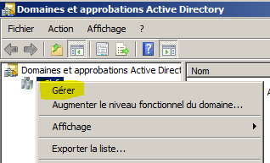
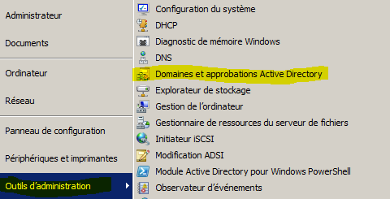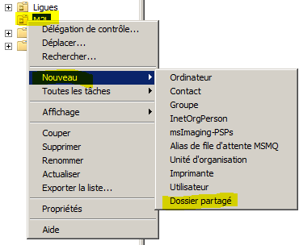

Tout d’abord, ouvrez l’application « Gestion de stratégie de groupe » :

Cliquez droit sur le conteneur « Objets de Stratégie de groupe » et cliquez sur « Nouveau » :

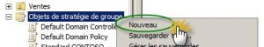

Il est aussi possible de « créer un objet GPO dans ce domaine et le lier » directement a un groupe du domaine. Nommé l’application à déployer et cliquez sur « OK » :

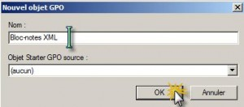

Clic droit sur la GPO que vous venez de créer et cliquez sur « Modifier » et developper l’onglet stratégie :

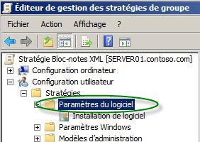

Il est aussi possible de la configurer par ordinateur. Cliquez droit sur « Installation de logiciel » puis cliquez sur « Nouveau », puis « Package » :

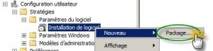

Sélectionnez votre logiciel au format « *.msi » et cliquez sur « Ouvrir » :

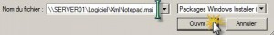

Indiquer le chemin réseau du dossier partagé. Sélectionnez « Avancé » et cliquez sur « OK » :
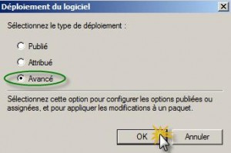

Selon vos besoins : publié / avancé / attribué, ce choix est modifiable. Ensuite, Cochez la case :

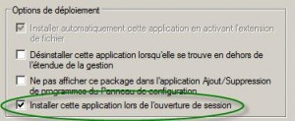

Sélectionnez le GPO « Bloc-note XML » et cliquez sur l’onglet « Etendue » :

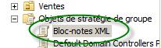

Dans la section « Filtrage de sécurité », supprimez « Utilisateurs authentifiés » et validez en cliquant sur « OK » :
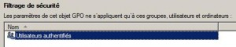
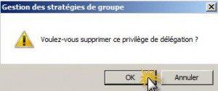

Tapez le nom du groupe qui représente les utilisateurs ou ordinateurs sur lesquels déployer l’application puis cliquez sur « OK » :
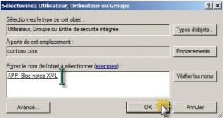

Attention, ne pas oublier de lui attribué les droits. Faites un clic droit sur le domaine ou une OU de votre choix et cliquez sur « Lier un objet de Stratégie de groupe existant » :

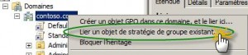

Sélectionnez votre GPO et cliquez sur « OK » et appliquer la GPO :

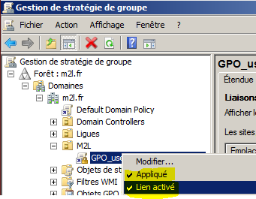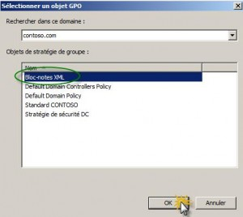

Testez votre GPO en ouvrant une session, un utilisateur appartenant au groupe lié à la GPO. Au démarrage, l’application devrait s’installer toute seule si les droits administratif sur votre domaine Active Directory le permettent. Si l’application de descend pas tout seul, forcer le déploiement à partir du client avec GPUPDATE /force

REMARQUE : Le même processus peut être déroulé si vous souhaiter installer un logiciel à des groupes de machines plutôt qu’à des groupes d’utilisateurs. A ce moment-là, la procédure ci-dessus sera légèrement différente.
Aide à la réalisation:
https://www.youtube.com/watch?v=WJ-vV5lIRGw
http://tuto-informatique.aftec.fr/?p=259
https://technet.microsoft.com/fr-fr/library/hh147307%28v=ws.10%29.aspx

Script pour installation silencieux, adaptable pour chaque .exe ou .msi :
@echo off
echo Installation de firefox 2 en cours
start /wait %systemdrive%\Apps\internet\firefox\firefox.exe /S
echo.

CONCLUSION
Il existe des combinaisons importantes de possibilités à mettre en œuvre avec les GPO. Les GPO facilitent la gestion de vos postes et utilisateurs, diminueront le temps passé à installer des logiciels.
Il est préférable de tester une GPO avant de le déploiement de masse.

EVOLUTION POSSIBLE
GPMC : console pour gérer des GPOs

